图表3：实现高压快充的三类系统架构对比

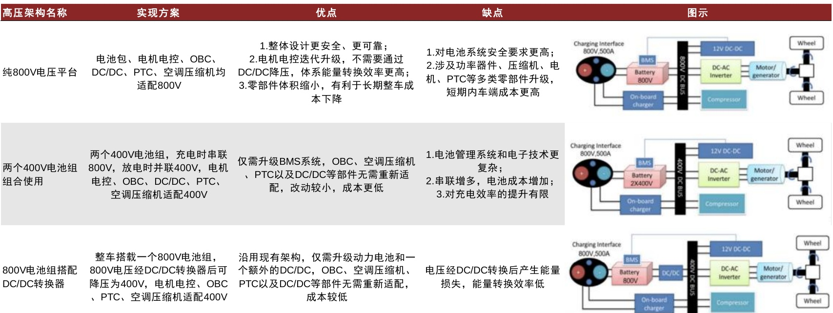

国内：主流车企加速布局高压快充车型，2023有望成为放量元年。2022年之前市场上 仅有广汽AIONV plus 等几款 800V车型上市，且受限于桩端功率，无法达到预期峰值充 电功率。比亚迪、长安阿维塔、小鹏、北汽极狐、长城、理想、极氪、岚图等国内主流 车企相继推出或计划推出 800V高压平台以及搭载车型，快充性能基本可达到充电10min 续航增加200km以上，2023年有望成为高压快充车型放量元年。为配套高压快充车型推 广，小鹏、蔚来、理想、广汽埃安等车企也以自建超充桩的方式积极推进高压大功率直 流充电桩网络建设。 海外：头部车企在高压快充布局领先。2020年，现代发布E-GMP平台，随后推出包括 IONIQ5 在内多款 800V 车型。2021年奥迪自研 PPE平台面世，并推出 A6 etron 等 800V高压快充车型。奔驰、宝马、大众等也分别推出 800V高压电气平台，并公布 800V车型量产上市规划。